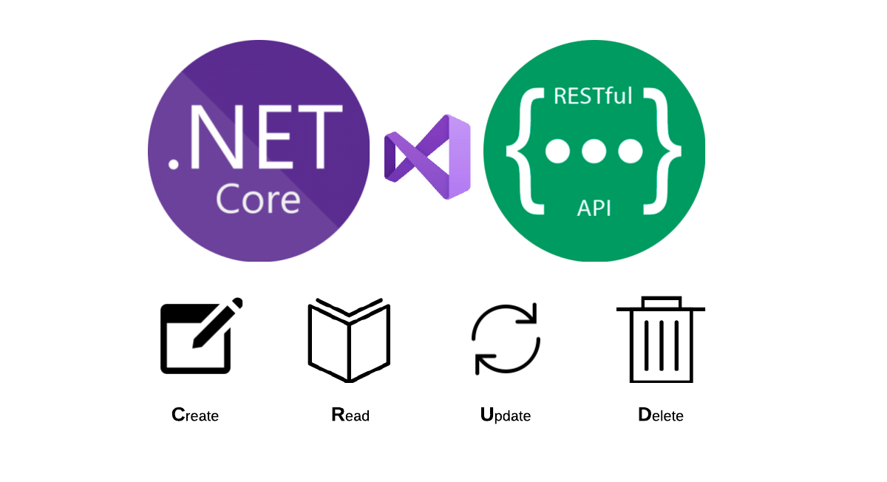

Mariusz Wieczorek

mariusz.wieczorek@kabat.pl

Streszczenie

Swagger

WEB API

Wdrażanie Aplikacji na IIS

**Wdrażanie Aplikacji**

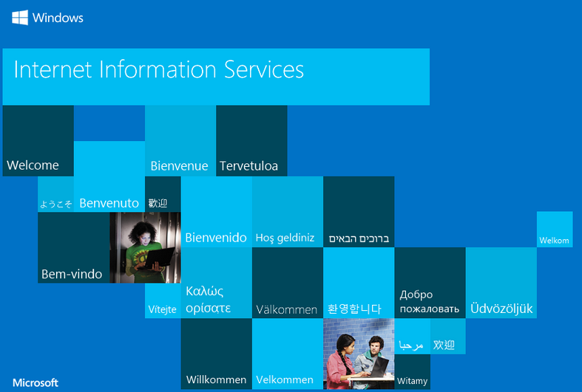

Klikamy na nazwie projektu wybieramy Publish

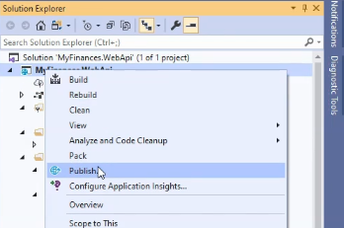

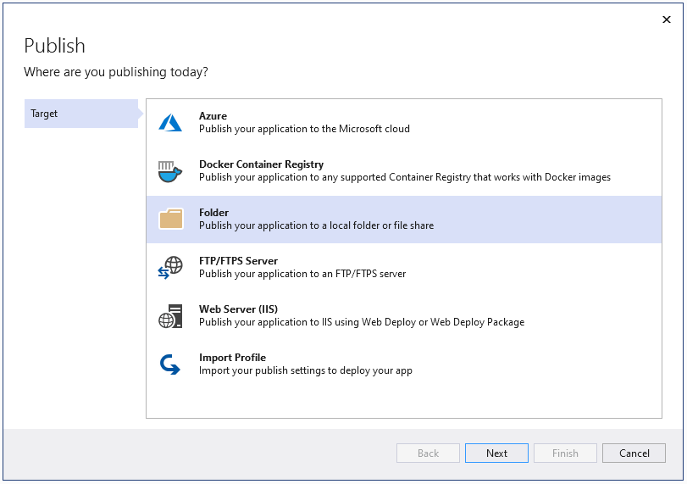

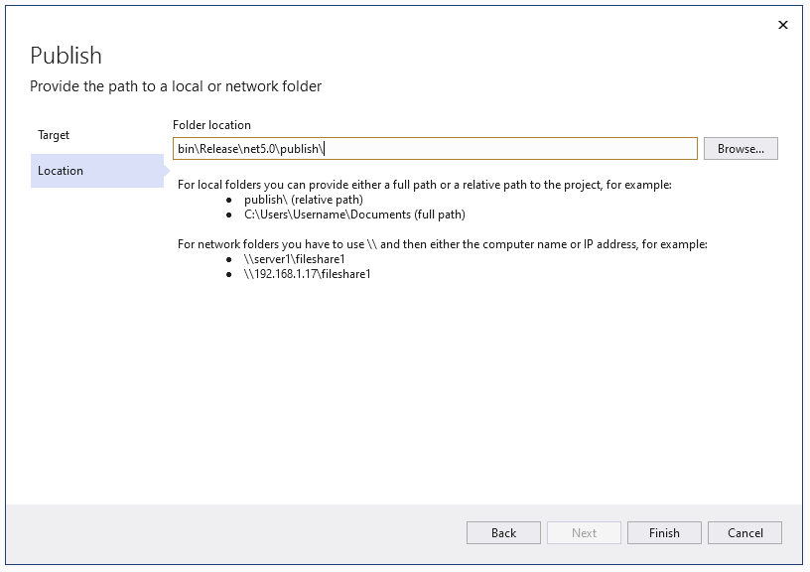

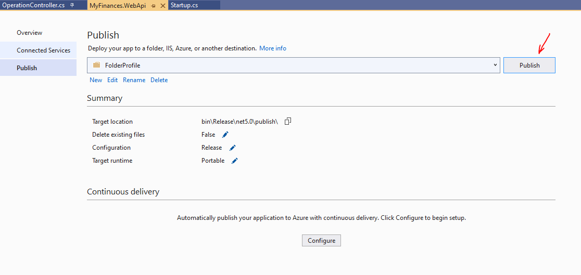

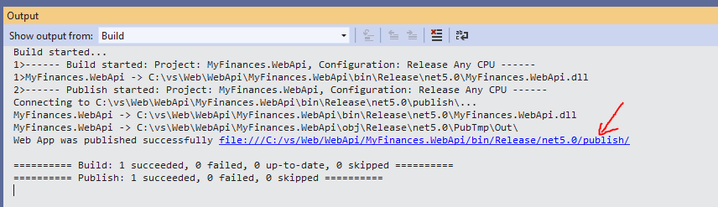

Klikamy na linku (Ctrl+LMB) aby otworzyć folder z publikacją

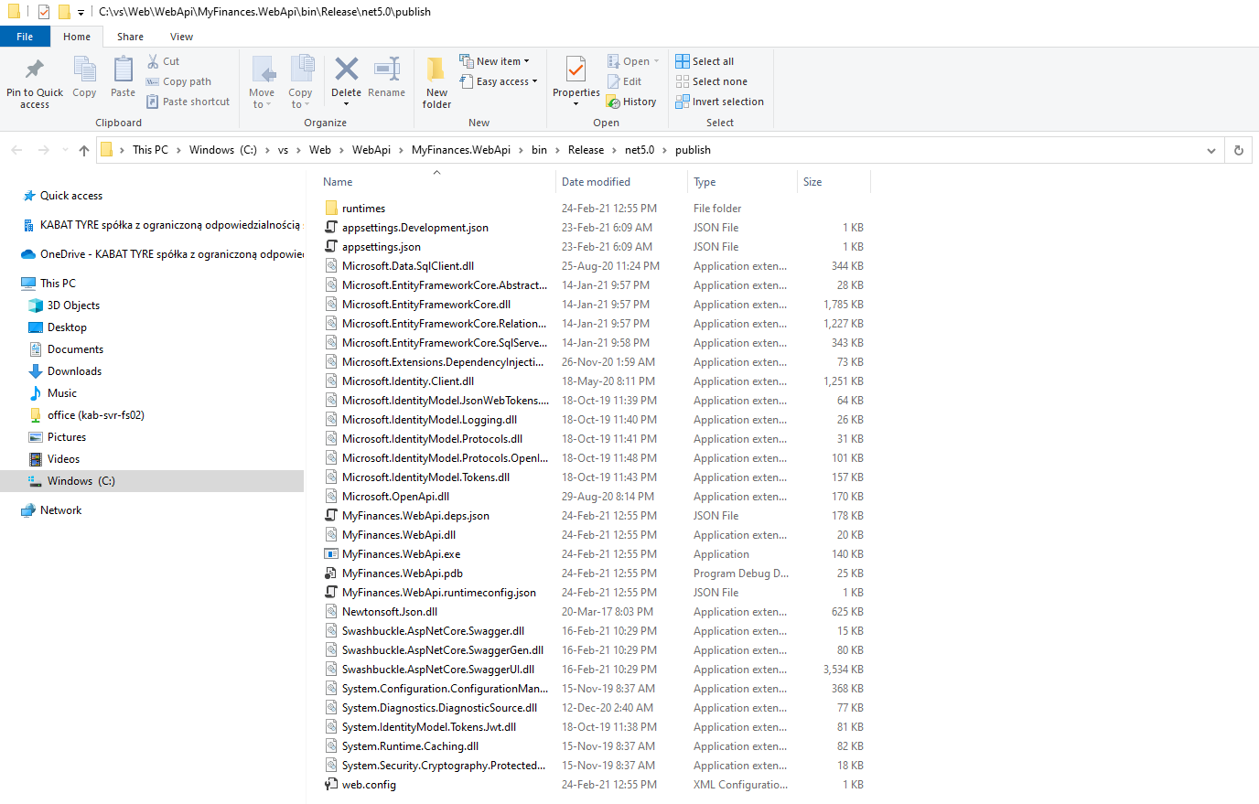

Kopiujemy pliki, do folderu w którym mamy nasze aplikacje  
W IIS klikamy na Default Web Site i wybieramy Explore, Tam tworzymy folder np. MyFinances  
i wgrywamy pliki naszej publikacji

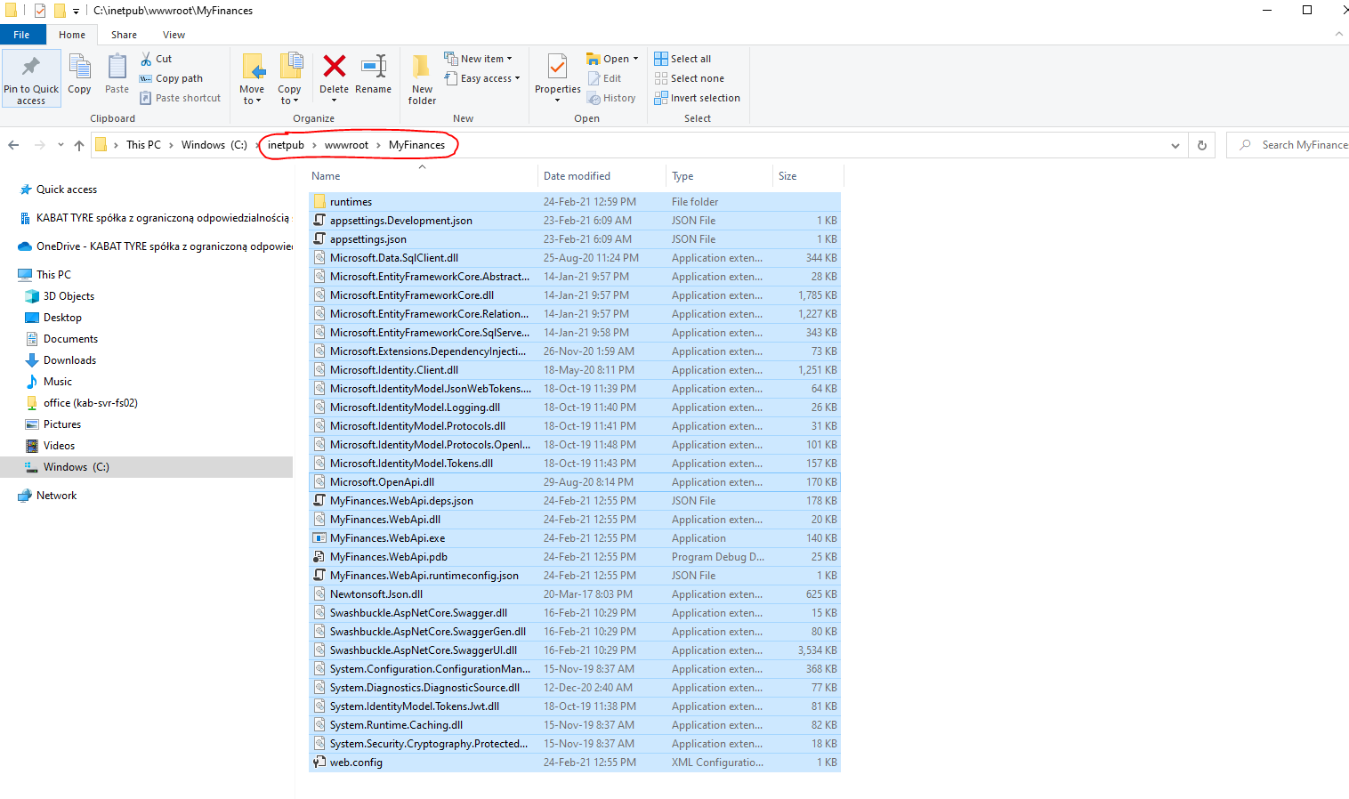

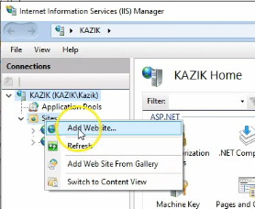

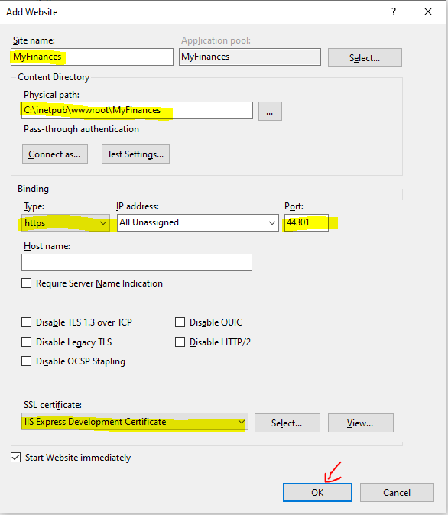

**Diagnozowanie błędów**

Otwieramy za pomocą notepad++ plik Web.config, musimy otworzyć notatnik z uprawnieniami  
administratora, ustawiamy stdoutLogEnabled="true"

|  |
| --- |
| <?xml version="1.0" encoding="utf-8"?>  <configuration>  <location path="." inheritInChildApplications="false">  <system.webServer>  <handlers>  <add name="aspNetCore" path="*" verb="*" modules="AspNetCoreModuleV2" resourceType="Unspecified" />  </handlers>  <aspNetCore processPath="dotnet" arguments=".\MyFinances.WebApi.dll"   stdoutLogEnabled="true" stdoutLogFile=".\logs\stdout" hostingModel="inprocess" />  </system.webServer>  </location>  </configuration>  <!--ProjectGuid: 05EC367F-A706-47D1-9B8B-DA51480AA667--> |

X

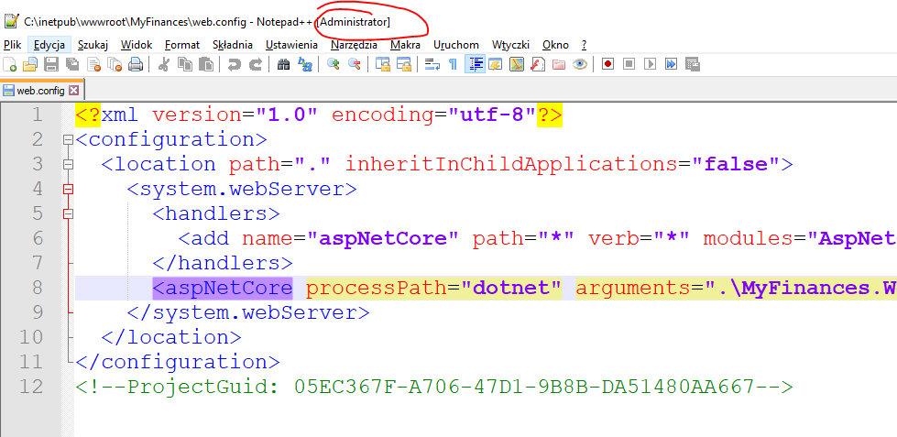

Restartujemy stronę w IIS

